Вариант № 8083815

№ п/п | Номер | Тип | Правильный ответ
1 | 83785 | B1 | 5
2 | 26868 | B2 | -10
3 | 77361 | B3 | 477
4 | 27581 | B4 | 24
5 | 283465 | B5 | 0,08
6 | 77382 | B6 | 12
7 | 27332 | B7 | 0,5
8 | 27489 | B8 | 4
9 | 245342 | B9 | 4
10 | 97865 | B10 | 32
11 | 28006 | B11 | 60
12 | 324450 | B12 | 0,25
13 | 118555 | B13 | 12
14 | 77419 | B14 | -4
15 | 505492 | C1
16 | 503253 | C2
17 | 484598 | C3
18 | 503323 | C4
19 | 507212 | C5
20 | 500819 | C6
21 | 505433 | C7

↑ Задание 1
Студент получил свой первый гонорар в размере 800 рублей за выполненный перевод. Он решил на все полученные деньги купить букет роз для своей учительницы английского языка. Какое наибольшее количество роз сможет купить студент, если удержанный у него налог на доходы составляет 13% гонорара, розы стоят 100 рублей за штуку и букет должен состоять из нечетного числа цветов?
Решение.
Налог составит 800 0,13 = 104 рубля. После выплаты налога останется 800 − 104 = 696 рублей. На 696 рублей можно купить 6 роз ценой 100 руб. В букете должно быть нечетное число цветов, поэтому студент купит 5 роз.

Ответ: 5.

↑ Задание 2
На рисунке показано изменение температуры воздуха на протяжении трех суток. По горизонтали указывается дата и время суток, по вертикали — значение температуры в градусах Цельсия. Определите по рисунку наибольшую температуру воздуха 22 января. Ответ дайте в градусах Цельсия.
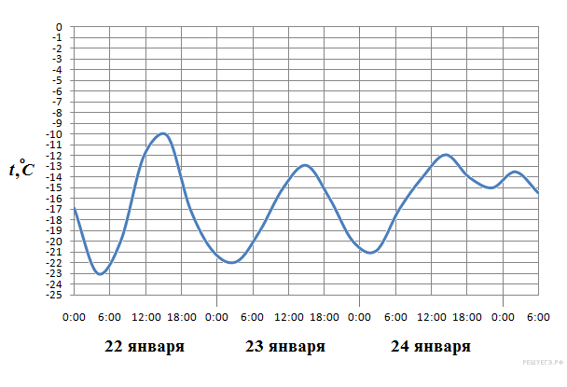
Решение.
Из графика видно, что наибольшая температура воздуха 22 января составляла −10 °C (см. рисунок).

Ответ: −10.

↑ Задание 3
В таблице указаны средние цены (в рублях) на некоторые основные продукты питания в трех городах России (по данным на начало 2010 года).

Наименование продукта | Тверь | Липецк | Барнаул
Пшеничный хлеб (батон) | 11 | 12 | 14
Молоко (1 литр) | 26 | 23 | 25
Картофель (1 кг) | 9 | 13 | 16
Сыр (1 кг) | 240 | 215 | 260
Мясо (говядина) (1 кг) | 260 | 280 | 300
Подсолнечное масло (1 литр) | 38 | 44 | 50

Определите, в каком из этих городов окажется самым дешевым следующий набор продуктов: 2 батона пшеничного хлеба, 3 кг картофеля, 1,5 кг говядины, 1 л подсолнечного масла. В ответ запишите стоимость данного набора продуктов в этом городе (в рублях).
Решение.
В Твери стоимость 2 батонов пшеничного хлеба, 3 кг картофеля, 1,5 кг говядины, 1 л подсолнечного масла составит 11 2 + 9 3 + 1,5 260 + 1 38 = 477 руб.

В Липецке стоимость 2 батонов пшеничного хлеба, 3 кг картофеля, 1,5 кг говядины, 1 л подсолнечного масла составит 12 2 + 13 3 + 1,5 280 + 1 44 = 527 руб.

В Барнауле стоимость 2 батонов пшеничного хлеба, 3 кг картофеля, 1,5 кг говядины, 1 л подсолнечного масла составит 14 2 + 16 3 + 1,5 300 + 1 50 = 576 руб.

Самый дешёвый набор продуктов можно купить в Твери по цене 477 руб.
Правильный ответ: 477

↑ Задание 4
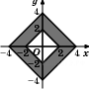Найдите площадь закрашенной фигуры на координатной плоскости.
Решение.
Площадь закрашенной фигуры равна разности площади большого и маленького ромбов. Площадь ромба равна половине произведения его диагоналей. Поэтому

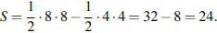
Ответ: 24.

↑ Задание 5
В случайном эксперименте бросают две игральные кости. Найдите вероятность того, что в сумме выпадет 10 очков. Результат округлите до сотых.
Решение.
Количество исходов, при которых в результате броска игральных костей выпадет 10 очков, равно 3: 4+6, 5+5, 6+4. Каждый из кубиков может выпасть шестью вариантами, поэтому общее число исходов равно 6·6 = 36. Следовательно, вероятность того, что в сумме выпадет 10 очков, равна
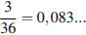
Ответ: 0,08.

↑ Задание 6
Решите уравнение . Если уравнение имеет более одного корня, в ответе укажите меньший из них.
Решение.
На ОДЗ перейдем к уравнению на основание логарифма:

Итак, на ОДЗ уравнение имеет только один корень.

Ответ: 12.

↑ Задание 7
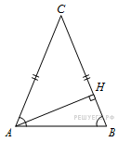В треугольнике , высота равна 4, . Найдите .
Решение.
Треугольник равнобедренный, значит, углы и равны как углы при его осовании.

.
Ответ: 0,5.

↑ Задание 8
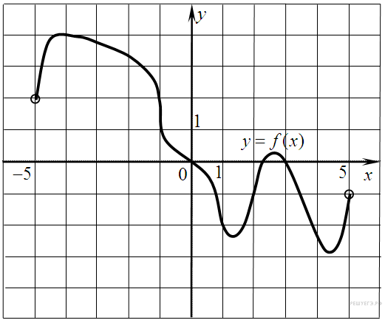На рисунке изображен график функции y=f(x), определенной на интервале (−5; 5). Найдите количество точек, в которых касательная к графику функции параллельна прямой y = 6 или совпадает с ней.
Решение.
Поскольку касательная параллельна прямой y = 6 или совпадает с ней, их угловые коэффициенты равны 0. Угловой коэффициент касательной равен значению производной в точке касания. Производная равна нулю в точках экстремума функции. На заданном интервале функция имеет 2 максимума и 2 минимума, итого 4 экстремума. Таким образом, касательная к графику функции параллельна прямой y = 6 или совпадает с ней в 4 точках.

Ответ: 4.

↑ Задание 9
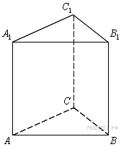Найдите объем многогранника, вершинами которого являются точки , , , правильной треугольной призмы , площадь основания которой равна 4, а боковое ребро равно 3.
Решение.
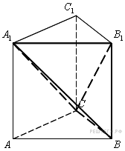
Заметим, что искомый объём равен разности объема призмы и двух треугольных пирамид, основания и высоты которых совпадают с основанием и высотой призмы:

Поэтому

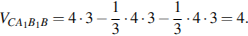

Ответ: 4.

↑ Задание 10
Найдите значение выражения 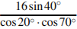.
Решение.
Выполним преобразования:
Ответ: 32.

↑ Задание 11
Трактор тащит сани с силой кН, направленной под острым углом к горизонту. Работа трактора (в килоджоулях) на участке длиной м вычисляется по формуле . При каком максимальном угле (в градусах) совершeнная работа будет не менее 2000 кДж?
Решение.
Задача сводится к решению неравенства на интервале при заданных значениях силы кН и длины пути м:

.
Ответ: 60.

↑ Задание 12
В правильной четырёхугольной пирамиде все рёбра равны 1. Найдите площадь сечения пирамиды плоскостью, проходящей через середины боковых рёбер.
Решение.
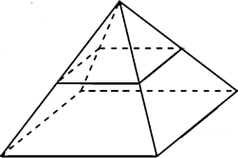Каждая из сторон сечения является средней линией боковой грани. Поэтому стороны сечения образуют квадрат со стороной 0,5, площадь которого равна 0,25.

Ответ: 0,25.
↑ Задание 13
Первый насос наполняет бак за 19 минут, второй — за 57 минут, а третий — за 1 час 16 минут. За сколько минут наполнят бак три насоса, работая одновременно?
Решение.
Обозначим объем бака за 1. Тогда три насоса, работая вместе, заполнят бак за

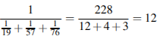 минут.

Ответ: 12.

↑ Задание 14
Найдите точку максимума функции .
Решение.
Найдем производную заданной функции:

Найдем нули производной:
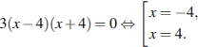

Определим знаки производной функции и изобразим на рисунке поведение функции:

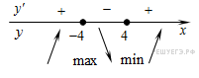
Искомая точка максимума .

Ответ: -4.

Задание С1
Критерии оценивания выполнения задания | Баллы
Обоснованно получен верный ответ в пункте а) и верно отобраны корни в пункте б). | 2
Верно выполнен пункт а) ИЛИ Полученный в пунктах а) и б) ответ неверен в результате ОДНОЙ допущенной арифметической ошибки (описки), не повлиявшей принципиально на ход решения и не упростившей задачу ИЛИ Пункт а) доведен до верных простейших уравнений, которые решены с ошибкой. При этом конкретные решения простейших уравнений, необходимые для пункта б), отобраны верно, и, следовательно, ответ в пункте б) верен. | 1
Решение не соответствует ни одному из критериев, перечисленных выше. | 0

а) Решите уравнение 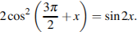
б) Укажите корни этого уравнения, принадлежащие отрезку 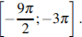

Решение.
а) Преобразуем исходное уравнение:

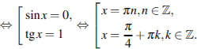

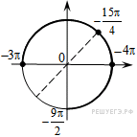б) С помощью числовой окружности отберём корни, принадлежащие отрезку Получимчисла: 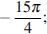

Ответ: а) 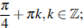 б)

Задание С2
Критерии оценивания выполнения задания | Баллы
Обоснованно получен верный ответ | 2
Решение содержит обоснованный переход к планиметрической задаче, но получен неверный ответ или решение не закончено, или при правильном ответе решение недостаточно обосновано | 1
Решение не соответствует ни одному из критериев, перечисленных выше | 0
Максимальный балл | 2

Две параллельные плоскости, расстояние между которыми 2, пересекают шар. Одна из плоскостей проходит через центр шара. Отношение площадей сечений шара этими плоскостями равно 0,84. Найдите радиус шара.

Решение.
Сечение шара плоскостью — круг. Рассмотрим сечение плоскостью, проходящей через центры сечений. Обозначения даны на рисунке. OA — радиус шара, тогда S₁ = π · OA² — площадь сечения шара плоскостью, проходящей через его центр. BC — радиус меньшего круга, полученного в сечении, тогда S₂ = π · BC² — площадь сечения шара второй плоскостью.
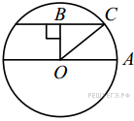
Из отношения площадей сечений получаем: 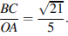 OB — расстояние между плоскостями, равное 2.
В прямоугольном треугольнике OBC: OC² = BC² + OB², откуда получаем:

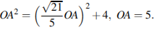

Ответ: 5.

Задание С3
Критерии оценивания выполнения задания | Баллы
Обоснованно получен верный ответ | 3
Обоснованно получены верные ответы в обоих неравенствах системы неравенств | 2
Обоснованно получен верный ответ в одном из неравенств системы неравенств | 1
Решение не соответствует ни одному из критериев, перечисленных выше | 0
Максимальный балл | 3

Решите систему неравенств 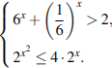

Решение.
Последовательно получаем:

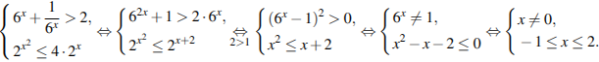
Ответ: .

Задание С4
Критерии оценивания выполнения задания | Баллы
Рассмотрены все возможные геометрические конфигурации и получен правильный ответ | 3
Рассмотрена хотя бы одна возможная геометрическая конфигурация, в которой получено правильное значение искомой величины | 2
Рассмотрена хотя бы одна возможная геометрическая конфигурация, в которой получено значение искомой величины, неправильное из-за арифметической ошибки | 1
Решение не соответствует ни одному из критериев, перечисленных выше | 0
Максимальный балл | 3

Угол C треугольника ABC равен 60°, D — отличная от A точка пересечения окружностей, построенных на сторонах AB и ACкак на диаметрах. Известно, что ВD : DC = 1 : 3. Найдите синус угла A.

Решение.
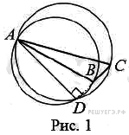
Пусть BD = x, тогда по условию DC = 3x.
Поскольку D — точка пересечения окружностей, построенных на сторонах AB и AC как на диаметрах, ∠ADB = ∠ADC = 90°, значит, точки В, С и D лежат на одной прямой.
В прямоугольном треугольнике ACD угол ∠C = 60°, откуда В прямоугольном треугольнике ABD
Возможны два случая. Первый случай: угол ABC тупой (рис. 1), тогда точка B лежит между точками D и C, значит, BC = DC − BD = 2x.
По теореме синусов для треугольника ABC: 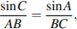 откуда 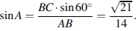
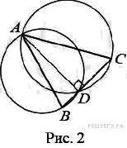
Второй случай: угол ABC острый (рис. 2), тогда точка D лежит между точками В и С, значит,BC = DC + BD = 4х.
По теореме синусов для треугольника ABC: откуда 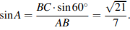

Ответ: или 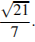

Задание С5
Критерии оценивания выполнения задания | Баллы
Обоснованно получен правильный ответ. | 3
Получено верное выражение для суммы платежа, но допущена вычислительная ошибка, приведшая к неверному ответу. | 2
Получено выражение для ежегодной выплаты, но уравнение не составлено ИЛИ верный ответ найден подбором. | 1
Решение не соответствует ни одному из критериев, перечисленных выше. | 0
Максимальный балл | 3

Гражданин Петров по случаю рождения сына открыл в банке счёт, на который он ежегодно кладет 1000 рублей. По условиям вклада банк ежегодно начисляет 20% на сумму, находящуюся на счёте. Через 6 лет у гражданина Петрова родилась дочь, и он открыл в другом банке счёт, на который ежегодно кладёт по 2200 рублей, а банк начисляет 44% в год. Через сколько лет после открытия первого вклада суммы вкладов сравняются, если деньги со счетов не снимают?
Решение.
Через лет на первом счёте будет сумма

В это же время на втором счёте будет сумма

Приравняем эти суммы и решим полученное уравнение:

Таким образом, суммы на счетах сравняются через 12 лет после открытия первого вклада.

Ответ: 12.

адание С6
Критерии оценивания ответа на задание С5 | Баллы
Обоснованно получен верный ответ. | 4
Рассмотрены все возможные случаи. Получен верный ответ, но решение либо содержит пробелы, либо вычислительную ошибку или описку. | 3
Рассмотрены все возможные случаи. Получен ответ, но решение содержит ошибки. | 2
Рассмотрены некоторые случаи. Для рассмотренных случаев получен ответ, возможно неверный из-за ошибок. | 1
Все прочие случаи. | 0
Максимальное количество баллов | 4

Найдите все значения параметра , при каждом из которых наименьшее значение функции больше

Решение.
1. Функция имеет вид:
а) при а ее график есть две части параболы с ветвями, направленными вверх, и осью симметрии
б) при а ее график есть часть параболы с ветвями, направленными вниз.
Все возможные виды графика функции показаны на рисунках:
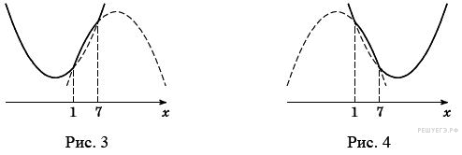
2. Наименьшее значение функции может принять только в точках или а если то в точке
3. Наименьшее значение функции больше 1 тогда и только тогда, когда

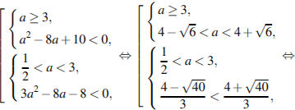

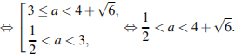

Ответ: 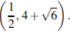

Задание С7
Критерии оценивания выполнения задания | Баллы
Верно получены все перечисленные (см. критерий на 1 балл) результаты. | 4
Верно получены три из перечисленных (см. критерий на 1 балл) результатов. | 3
Верно получены два из перечисленных (см. критерий на 1 балл) результатов. | 2
Верно получен один из следующий результатов: — обоснованное решение в п. а; — пример в п. б; — искомая оценка в п. в; — пример в п. в, обеспечивающий точность предыдущей оценки. | 1
Решение не соответствует ни одному из критериев, перечисленных выше. | 0
Максимальный балл | 4

Несколько экспертов оценивают несколько кинофильмов. Каждый из них выставляет оценку каждому кинофильму — целое число баллов от 1 до 10 включительно. Известно, что каждому кинофильму все эксперты выставили различные оценки. Рейтинг кинофильма — это среднее геометрическое оценок всех экспертов. Среднее геометрическое чисел равно Оказалолсь, что рейтинги всех кинофильмов — это различные целые числа.
а) Могло ли быть 2 эксперта и 5 кинофильмов?
б) Могло ли быть 3 эксперта и 4 кинофильма?
в) При каком наибольшем количестве экспертов описанная ситуация возможна для одного кинофильма?

Решение.
а) Заметим, что если рейтинг кинофильма — целое число, то произведение оценок двух экспертов — точный квадрат. Произведение двух чисел от 1 до 10 не превосходит 90. Под это условие попадают квадраты чисел от 1 до 9. Но числа 1, 25, 49, 64 и 81 не представляются в виде произведения двух различных целых чисел от 1 до 10. Значит, для двух экспертов может быть не более четырёх кинофильмов.
б) Допустим кинофильмы получили такие наборы оценок: (1; 2 4), (2; 4; 8), (1; 3; 9), (4; 6; 9). Тогда среднее геометрическое этих наборов — различные целые числа. Условие задачи выполняется.
в) Если кинофильм получил оценки (3; 6; 8; 9), то условие задачи выполняется. Если экспертов больше четырёх, то произведение их оценок делится на a⁵, где a — рейтинг кинофильма. Произведение всех возможных оценок 10! делится только на 1⁵ и 2^⁵. Значит, целый рейтинг может равняться только 1 и 2 соответственно. Но среди чисел от 1 до 10 только одна степень единицы и четыре степени двойки. Значит, экспертов не могло быть более четырёх. Таким образом, наибольшее возможное число экспертов — это 4.

Ответ: а) нет; б) да; в) 4.

